К О Н К У Р С
ЗА ИЗРАДУ УРБАНИСТИЧКО-АРХИТЕКТОНСКОГ РЕШЕЊА НОВОГ ГРАДСКОГ ТРГА И ПЕШЧКЕ ЗОНЕ СА ИДЕЈНИМ РЕШЕЊЕМ ПОСЛОВНО-КОМЕРЦИЈАЛНИХ ОБЈЕКАТА У ЦЕНТРУ ГРАДСКЕ ОПШТИНЕ ОБРЕНОВАЦ
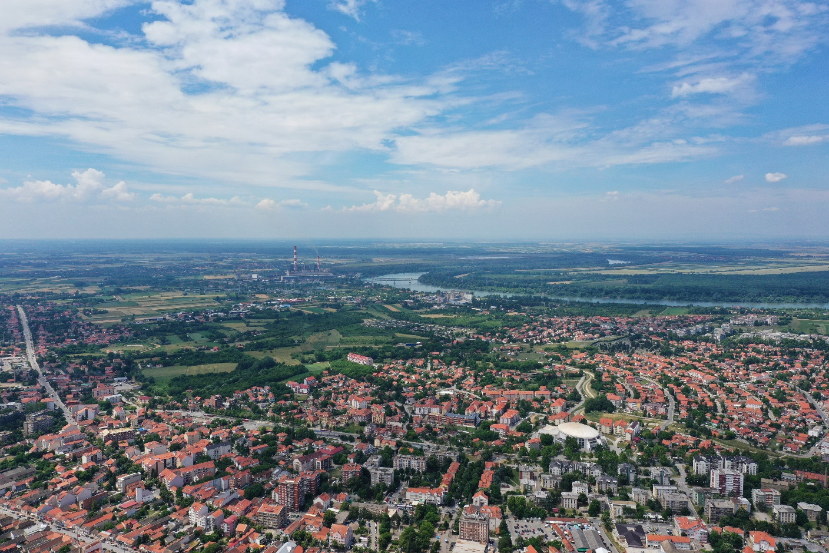
ПРОГРАМ КОНКУРСА

ОБРЕНОВАЦ, октобар, 2021. године

САДРЖАЈ

1. ПРЕДМЕТ, ПОВОД И ЦИЉ ИЗРАДЕ КОНКУРСА 2
1.1. Предмет 2
1.2. Повод 2
1.3. Циљ 2
2. ОПШТЕ КАРАКТЕРИСТИКЕ ПРОСТОРА 3
3. ПОСЕБНЕ КАРАКТЕРИСТИКЕ ПРОСТОРА 4
3.1. Целине од културно-историјског и амбијенталног значаја 4
4. КОНКУРСНИ ЗАДАТАК-ОПШТЕ СМЕРНИЦЕ И ПОСЕБНИ ПРОГРАМСКИ УСЛОВИ 6
4.1. Постојеће стање, уочени недостаци и потенцијали простора 6
4.2. Пројектни задатак са пројектним програмом објеката 8
4.2.1. Намена и начин коришћења земљишта 8
4.2.2. Пројектни задатак за блок Т3 8
4.2.3. Пројектни задатак за блок Т4 10
4.2.4. Пројектни задатак за блок 3г 10
4.2.5. Пројектни задатак за блок 3б3 11
5. ИЗВОД ИЗ ПЛАНСКЕ ДОКУМЕНТАЦИЈЕ 17
5.1. Намена и начин коришћења земљишта 18
5.1.1. Јавне саобраћајне површине 18
5.1.2. Остало грађевинско земљиште 19
5.2. Општа правила уређења и грађења 19
5.2.1. Спратност 20
5.2.2. Положај зграде на парцели 20
5.2.3. Растојања објеката 20
5.2.4. Одређивање коте приземља 21
5.2.5. Паркирање 21
5.2.6. Уређење отворених простора 21
5.2.7. Кровови и кровне равни 21
5.3. Посебна правила за изградњу , обнову и реконструкцију објеката по зонама 22
5.3.1. VII – Зоне интензивног пословања – блокови 3б3, 3г,23б 22
5.3.2. Урбанистички параметри у карактеристичним зонама 22

5.4. Урбанистичке опште и посебне мере заштите 22

6. САГЛАСНОСТ ЧЛАНОВА ЖИРИЈА НА САДРЖИНУ КОНКУРСНЕ ДОКУМЕНТАЦИЈЕ 23
1. ПРЕДМЕТ, ПОВОД И ЦИЉ ИЗРАДЕ КОНКУРСА

1.1. Предмет Конкурса је израда архитектонско-урбанистичког решења новог градског трга и пешачке зоне са идејним решењем пословно-комерцијалних објеката у блоковима 3б3 и 3г у центру градске општине Обреновац на простору између улица Милоша Oбреновића и Бошка Бухе.
Обухват Конкурса је подручје дефинисано регулацијама улица Милоша Обреновића и Бошка Бухе. Предметни блокови су : Т3, Т4 – тргови и 3б3, 3г – грађевинско земљиште намењено за изградњу пословно – комерцијалних комплекса. Укупна површина подручја у обухвату Конкурса је око 1.13 ха.
1.2. Повод за расписивање Конкурса је потреба за проширењем просторних капацитета полицијске станице и ватрогасног дома у Обреновцу и чињеница да се велики део предметног подручја, које за град представља изузетан функционални, просторни и инвестициони ресурс у смислу проширења централне зоне, неадекватно користи. Поред наведеног, повод за расписивање конкурса је и стално присутна тежња за афирмацијом постојећих вредности центра Обреновца, урбаном обновом амбијентално вредних делова центра, као и потреба за формирањем нових јавних простора, жижа централних актовности, који ће са околним јавним површинама тргова и скверова представљати нове, атрактивне амбијенте. Стицајем друштвених и инвестиционих околности створиле су се могућности за унапређење постојеће урбане структуре.
Имајући у виду потребе грађана и интенције Градске општине Обреновац да отворене јавне градске просторе учине доступнијим пешацима, активнијим и привлачнијим за различите групе корисника, предметни урбанистичко-архитектонски конкурс којим су обухваћени пословно-комерцијални комплкси, градски трг, пешачка зона и отворени јавни простори који их повезују расписује се и у циљу афирмисања јавног интереса.
С тим у вези, а у складу са обавезом из Планa измена и допуна Плана детаљне регулације централне зоне Oбреновца (»Сл. лист града Београда«, бр. 17/2006, 17/2007 и 51/2016«), према којој је за блокове Т3 , Т4, 3б3 и 3г прописана израда идејног решења кроз архитектонско-урбанистички конкурс, расписује се овај, отворени, анкетни, једностепени конкурс за израду архитектонско-урбанистичког решења новог градског трга и пешачке зоне са идејним решењем пословно-комерцијалних објеката у блоковима 3б3 и 3г у центру градске општине Обреновац на простору између улица Милоша Oбреновића и Бошка Бухе.

1.3. Циљ Конкурса је провера просторних и функционалних капацитета локације и прибављања предлога за што квалитетније урбанистичко – архитектонско решење којим ће се дефинисати морфологија новопланиране изградње и њен однос са околином.
Задатак конкурса је да се испитају ставови стручне јавности о могућим решењима уређења простора (урбане обнове) у складу са данашњим урбаним, социјалним и друштвеним потребама грађана и посетилаца Обреновца, на начин да се омогући функционалан, квалитетан и садржајно креативан боравак у отвореном јавном градском простору.
Тежња је да се према изабраним конкурсним решењима за уређење предметног подручја успоставе основни принципи за реафирмацију и унапређење функционалних и амбијенталних квалитета отворених јавних градских простора.
Изабрана решења биће основ за формулисање планског решења и израду урбанистичко-планске документације за предметно подручје.

2. ОПШТЕ КАРАКТЕРИСТИКЕ ПРОСТОРА
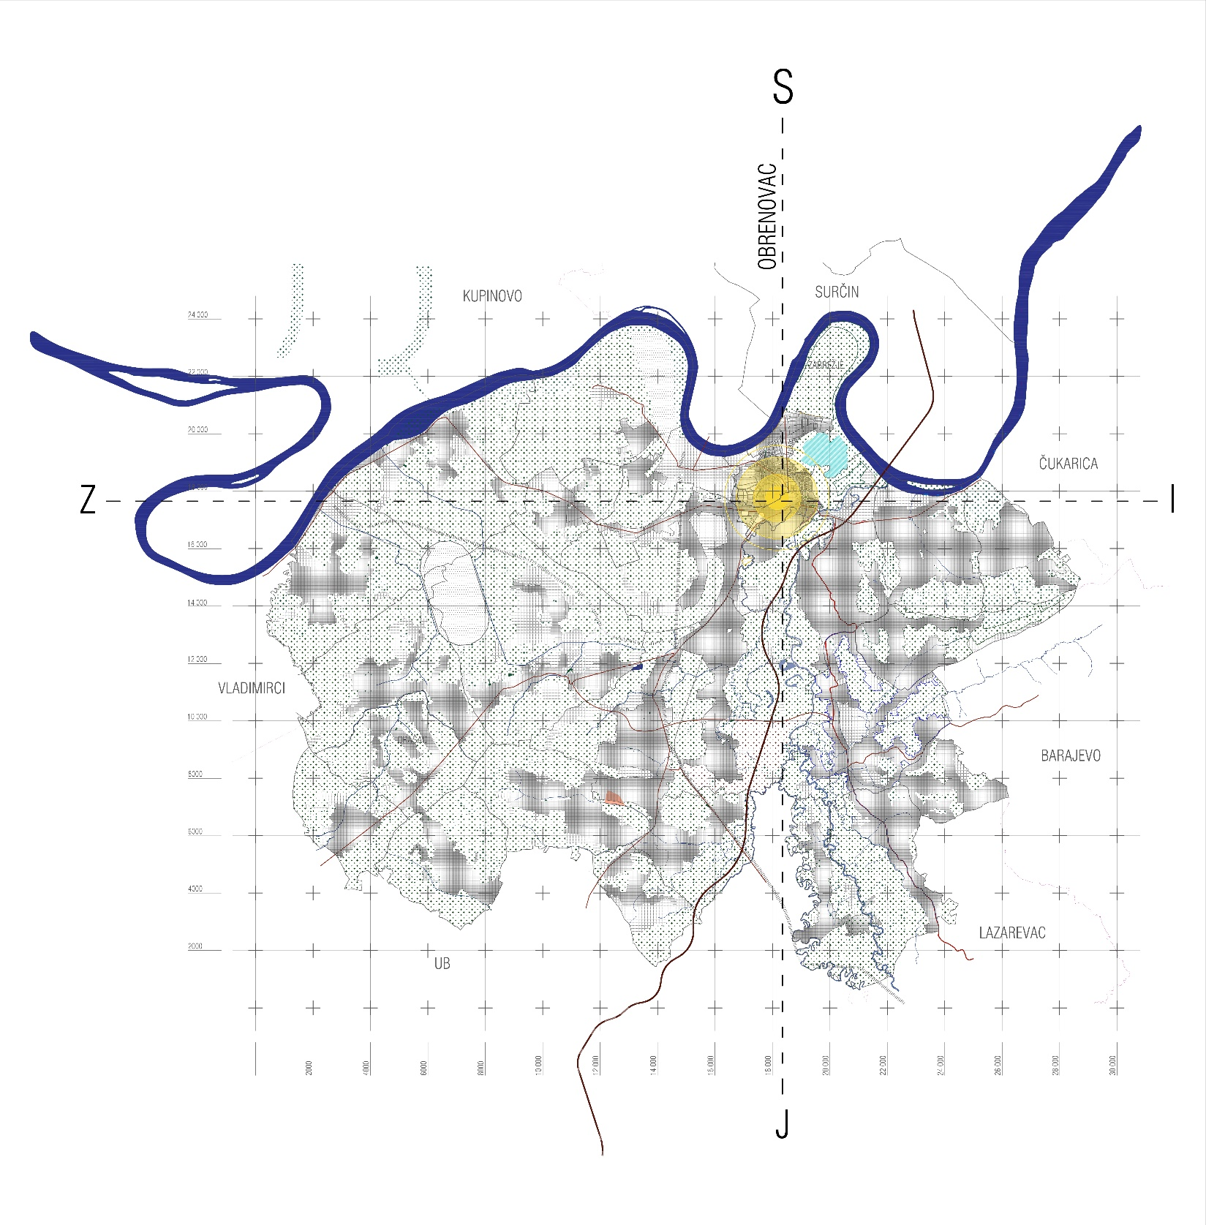
2.1 Обреновац

Слика 1: Градска општина Обреновац

Обреновачка општина се простире средишњим делом доњоколубарског басена, задирући својом источном и јужном страном у Шумадију, широким долинама Колубаре и Тамнаве, на западу се наслањајући на огранке Поцерине, док су њени северни ободи оивичени меандарски извијеним током реке Саве, надомак њеном пристизању у Београд и ушћу у Дунав. Све то на површини од 409 квадратних километара, од чега су урбани делови до сада заузели око 42.
Највећи део њеног тла је изразито равничарски, док су поједини делови брежуљкасти и благо брдовити, наслоњени на западну подгорину Авале и Парцанског виса на истоку и југоистоку, и на поцерске мислођинске на западној страни.
У брдовитом делу доминира врх Буквик, у атару села Мислођин, висок 221 метар, а најнижа тачка је на 73 метра изнад мора, у простору Плошће, унутар широког меандра Саве који се извија око атара села Забрежје.
На карти света, налази се на простору између 44° 30′ и 44° 45′ северне географске ширине и 20° и 20° 20′ источне географске дужине. Ваздушном линијом, границе Републике Србије од Обреновца су удаљене око 80 километара ка истоку и западу, око 140 километара ка северу и око 350 километара ка југу.
У Обреновцу се укрштају важни путеви, који од Београда, удаљеног свега 29 километара ка истоку, воде на запад ка Шапцу, Лозници и затим Босни и Херцеговини и Хрватској, односно ка Ваљеву и Ибарској магистрали, и даље њоме према јадранском приморју. Источном, западном и јужном смеру саобраћајних токова, придодат је и северни, преко новог моста на Сави, који овој раскрсници магистрала враћа значај какав је имала и у време док се Савом пружала граница између Аустро-Угарске и Србије, а Обреновац, преко пристаништа и царине на Забрежју, био извозна веза српске државе са средњеевропским и западноевропским земљама тога доба.
Обреновац се налази готово у средишту северног умерено топлог појаса, са климом блажом од типичне панонске, континенталне. Просечна годишња температура у овој области је око 11° Целзијуса, лети око 22°, а зими око -1°, са максималним распоном који се креће од -28° до 40°. У току године, на обреновачко тло слије се око 640 литара воде по квадратном метру, опет у просеку, јер у сушним годинама буде једва 440, а у кишним и до 940 литара по квадратном метру. Распоред падавина током године, са повећањима током пролећа и крајем лета односно почетком јесени, веома је повољан за пољопривредну производњу.

3. ПОСЕБНЕ КАРАКТЕРИСТИКЕ ПРОСТОРА

3.1. Целине од културно-историјског и амбијенталног значаја

Највреднији простор, са аспекта Завода за заштиту споменика културе града Београда, представља Улица Милоша Обреновића, односно, Обреновачка чаршија, просторна културно историјска целина под предходном заштитом.
Обреновачка чаршија, као заметак данашње вароши, представља како својом функцијом, тако и очуваном физичком структуром, наслеђе које непосредно документује порекло насеља и његово трајање у дугом временском периоду.
Садржином, наменом и архитектонском обрадом постојећих објеката Обреновачка чаршија репрезентује карактеристичан амбијент српске паланке деветнаестог века. Јединствен историјски, економски и социјални развој имао је за последицу слична урбанистичка решења, функционалну организацију и архитектонску обраду зграда у чаршијама српских варошица деветнаестог века, међутим, незнатна нарушеност, дужина, као и присуство антологијских примера народног градитељства Обреновачку чаршију чини јединственом на простору Србије. Због свега наведеног просторна културно-историјска целина ужива статус претходне заштите. Парцеле ове зоне карактерише узан улични фронт и велика дубина. Објекти су грађени углавном према Улици Милоша Обреновића и њеном непосредном залеђу, док су делови парцела у унутрашњости блока остали углавном неизграђени.
На основу евиденције објеката, историјских извора, документације Завода и општих претходних знања, а према утврђеним општим критеријумима за валоризацију, сав грађевински фонд у оквиру целине која ужива статус претходне заштите је валоризован и извршена је подела на:

Споменике културе
Објекте културно-историјских и архитектонско-урбанистичких вредности
Објекте амбијенталне вредности

Споменици културе у непосредном окружењу:

• Градска библиотека

Градска библиотека « Влада Аксентијевић» се налази у објекту који је под строгом заштитом Завода за заштиту споменика културе Града Београда.
Данашња библиотека је заправо објекат Чесног дома породице Михаиловић и по својој архитектури, величини, конструктивном склопу и унутрашњем распореду просторија представља изузетно вредан пример чаршијске куће из прве половине 19. века. Кућа је реконструисана према условима Завода за заштиту споменика културе Града Београда и проглашена је за споменик културе (Одлука, «Сл. гласник СРС», бр.14/79).

• Бања

Грађевинску парцелу бање чини део катастарске парцеле 606/3 КО Обреновац.

Комплекс Бање се задржава као заштићена целина и један од елемената идентитета Обреновца.
У протеклом периоду је завршена реконструкција овог комплекса.
Пешачка комуникација у средини Бање, као и улаз са јужне стране уређени су тако да омогућавају неометан визуелни и функционални контакт са новим јавним површинама које су предмет овог Конкурса.

Комплетна типологоја са валоризацијом објеката дуж Улице Милоша Обреновића дата је у графичком прилогу .

4. КОНКУРСНИ ЗАДАТАК – ОПШТЕ СМЕРНИЦЕ И ПОСЕБНИ ПРОГРАМСКИ УСЛОВИ
4.1 Постојеће стање, уочени недостаци и потенцијали простора
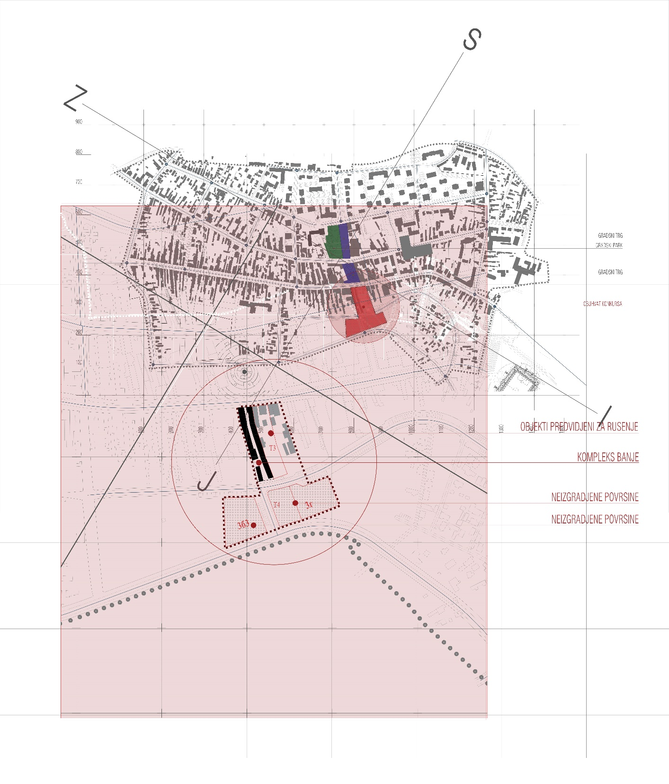
Предметна локација је простор дефинисан регулацијама улица Милоша Обреновића и Бошка Бухе ( некада Тамнавске). Укупна површина подручја у обухвату конкурса је 1.13 ха.

Слика 2: Приказ ужег контекста са обухватом Конкурса и реперним објектима

Предметна локација се налази у ширем центру града, између регулација Улице Милоша Обреновића Улице Бошка Бухе (некада Тамнавска).

Непосредно контактно подручје карактеришу различите просторно-амбијенталне целине, са којима тренутно предметни простор готово уопште не кореспондира.
Са северне и северозапдне стране се налази карактеристична целина од културно-историјског и амбијенталног значаја – Улица Милоша Обреновића. У овом правцу се даље надовезују – Трг Зорана Ђинђића , централни Градски Трг и Градски Парк са централним ( објекти Градске општине Обреновац и Полицијске станице Обреновац ) и комерцијалним садржајима.
Са источне и западне стране се развијају блокови намењени вишепородичном становању и пословању. Са јужне стране се налази зона породичног становања.

У оквиру просторног обухвата предметног Конкурса се налази комплекс Бање који се задржава у тренутном стању, стамбени и пословни објекти који су предвиђени за уклањање, паркинг простор и неизграђене зоне .

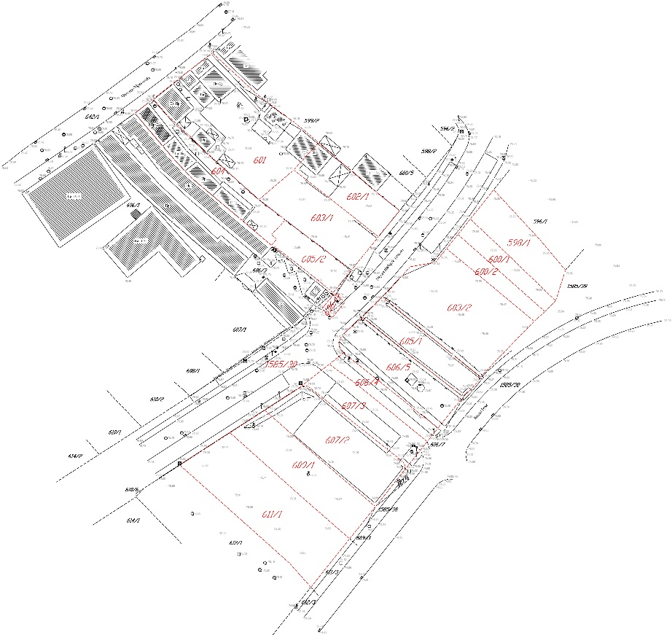

Слика 3: Катастарско-топографски план
Обухват Конкурса су КП: 598/1, 600/1, 600/2, 601, 602/1, 603/1, 603/2, 604, 605/1, 605/2, 606/2, 606/3, 606/4, 606/5, 607/2, 607/3, 609/1, 611/1 и 1585/30, све КО Обреновац.

4.2. Пројектни задатак са пројектним програмом објеката

Предмет Конкурса је израда архитектонско-урбанистичког решења пешачке зоне – Т3 , новог градског трга –Т4, са идејним решењем пословно-комерцијалних објеката у блоковима 3б3 и 3г у центру градске општине Обреновац на простору између улица Милоша Oбреновића и Бошка Бухе.
4.2.1. Намена и начин коришћења земљишта
Планирана намена блока Т3 је пешачка зона која ће повезивати постојећи градски парк и градске тргове са новоформираним тргом у блоку Т4.
Простор блока Т4 је намењен за формирање новог градског трга.
На простору блока 3б3 је предвиђена изградња нових објеката Полицијске станице- у југоисточном делу блока и Ватрогасног дома – у северозападном делу блока.
Простор блока 3г је намењен за изградњу пословно-комерцијалног комплекса.

Циљ конкурса је да се изабере квалитетно урбанистичко-архитектонско решење новог јавног простора који представља наставак централног градског трга, тако да се функционално и амбијентално уреди простор и повећа атрактивност центра града за различите групе корисника. За будући развој и квалитативну трансформацију центра града од посебног је значаја очување постојећих амбијенталних целина које представљају елементе идентитета Обреновца.

4.2.2. Пројектни задатак за блок Т3

Блок Т3 се простире на КП 604, 605/2 и деловима КП 601, 603/1 КО Обреновац, у границама задатим ПДР-ом.

Потребно је дати предлог:
- за интеграцију постојећих и нових јавних површина у јединствену целину;
- програмског и пројектантског решења за партерно уређење пешачке зоне . Предложено партерно решење треба да омогући вишенаменско коришћење простора – пешачко кретање, места задржавања, места сусрета, реализацију различитих активности из домена културе, уметности и забаве, одржавање различитих манифестација, уз адекавтан урбани мобилирај;

Предметни блок се на југозападу граничи са комплексом Бање ( реконструисан и задржава се у постојећем стању), а на североистоку са површинама намењеним пословању и становању.
Просторно – програмско идејно решење, подразумева, пре свега, унапређење, додатну активацију и осавремењивање отворених градских простора и њихових садржаја, кроз ремоделацију и опремање партерних површина.
Предложена пројектантска и програмска решења морају бити примерена најрепрезентативнијем и функционално најзначајнијем делу града, утемељена на вредновању постојећих историјских, природних, културолошких и функционалних значења овог простора.
Пешачке површине формирати на начин да подржавају постојеће и уводе нове пешачке токове у простор, пре свега у циљу безбедног кретања и формирања јединствене мреже јавних површина.

Предложена пројектантска и програмска решења морају бити и таква да:
- афирмишу потенцијале предметног простора и осим примарне функције пешачког саобраћаја у што квалитетнијим условима, омогуће вишенаменско коришћење простора активираног садржајима из домена: културе, уметности, забаве и трговине, који простор чине привлачним за различите групе корисника током целе године и у различито доба дана;
- обезбеде услове независног коришћења појединих целина унутар јединственог јавног простора поштујући саобраћајне условљености подручја.
- се у зависности од примарног карактера простора и намена објеката у окружењу; може обезбедити реализација сценарија различитих јавних манифестација и активности;
- планирано партерно уређење подручја буде базирано, са аспекта дизајна и материјализације, на употреби племенитих и трајних материјала, у смислу избора застора пешачких површина, урбане опреме и расвете јавног градског простора.
- у што већој мери афирмишу концепт одрживости, како еколошке, тако и енергетске и економске, те лаку и економичну експлоатацију и одржавање.
- обезбеде мобилност, доступност и безбедност за све групе корисника.

Предложена пројектантска решења треба да буду таква да обезбеде пешачке комуникације и приступне путеве без препрека, услове за несметано кретање и приступ свим јавним пешачким саобраћајним површинама, јавним просторима и објектима и корисничким сервисима за све групе корисника, што се посебно односи на обезбеђење услова несметаног и неограниченог коришћења јавног простора групама корисника који отежано приступају.

При пројектовању приоритет дати реалним и одрживим решењима.
Предложена пројектантска решења морају се заснивати на филозофији унапређења квалитета живота и животне средине у складу са принципима одрживог развоја. У том смислу, пожељно је предложеним решењима афирмисати идеје о зеленом граду и унапређењу квалитета градског живота у контексту екологије, а све у циљу квалитетнијег, ефикаснијег и рационалнијег коришћења градских простора који су предмет овог конкурса.

Одредити позицију и обликовање урбане опреме која, између осталог, обухвата:

- Елементе и просторе за седење: клупе, подзиди, ивичњаци, степеништа и друго...
- Елементе јавног осветљења
- Посуде за отпатке
- Информације: путокази, информационе табле и стубови, јавни часовници...
- Жардињере
- Надстрешнице, павиљони, тенде...
- Уметност у јавном простору: скулптуре, мозаике, мурале, просторне инсталације, мултимедију, landart...

Посебну пажњу обратити на решење фасаде бањског комплекса која је оријентисана ка овом блоку.
Пројектантско решења предметне пешачке зоне– урбаног „џепа“, карактер пролазног, транзитног правца потребно је унапредити како би попримио одлике места задржавања, окупљања и сусрета.

Урбана опрема треба да омогући рационално, иновативно, функционално и динамично коришћење јавног простора са посебно наглашеном потребом трансформације јавног простора у циљу омогућавања различитих сценарија културних и друштвених догађања.
За урбану опрему, који захтева коришћење електричне енергије, користити нова техничка и технолошка решења у циљу минимизирања потрошње електричне енергије.

4.2.3. Пројектни задатак за блок Т4

Блок Т4 се простире на КП 606/5, 605/1 и делу КП 603/2 КО Обреновац, у границама задатим ПДР-ом.

Потребно је дати предлог:

- за интеграцију целокупног простора целине градских тргова (постојећих и планираних);
- програмског и пројектантског решења за ново партерно уређење слободних површина блока Т4;
- програмског и пројектантског решења за репрезентативно уређење и опремање отвореног простора испред планираног пословно - комерцијалног комплекса у блоку 3г , и планиране ватрогасне и плоцијске станице у блоку 3б3 , којим је могуће кроз материјализацију, поплочавање, обликовање зеленила, декоративно осветљење, уношење различитих примерених садржаја и друге елементе дизајна визуелно повезати ова два наспрамно диспозиционирана објекта;
Предложено партерно решење треба да омогући вишенаменско коришћење простора – пешачко кретање, места задржавања, места сусрета, реализацију различитих активности из домена културе, уметности и забаве, одржавање различитих манифестација, уз адекватан урбани мобилирај,присуство партерног и високог зеленила и елемената воде (мирне водене површине, фонтане, водоскоци, чесме...);

Препорука је да се простор блока Т4 посматра јединствено са простором блока Т3, како би им се доделио аутентичан визуелни и програмски (у смислу намене и садржаја) идентитет. Такође је неопходно имати у виду да су ови простори екстензије постојећих јавних површина, и да као такви морају представљати логичну просторно-програмску целину.

Водити рачуна о диспозицији урбаног мобилијара у контексту вишенаменског коришћења простора.
Могуће је дизајнирати уметничке инсталације у сврху креирања посебног идентитета или за игру деце. Предност дати интерактивним елементима за игру деце у циљу афирмације дружења. Исто тако, могуће је руководити се стратегијом public art-a у погледу изналажења оптималних решења. Приликом обликовања простора или дизајнирања елемената за игру деце водити рачуна о захтевима за безбедност деце.

4.2.4. Пројектни задатак за блок 3г

Блок 3г се простире на КП 598/1, 600/1, 600/2 и делу 603/2 КО Обреновац, у границама задатим ПДР-ом.

Планирана намена укључује садржаје: пословања, комерцијалне садржаје, садржаје културе, забаве, спорта, хотеле, трговинске и угоститељске садржаје.

На основу анализе просторних и програмских развојних могућности, као и других специфичних потенцијала простора, а у односу на глобалне трендове, у свему поштујући дати контекст , потребно је
дати идејно решење пословно-комерцијалног комплекса .
Урбанистичко решење конципирати на начин да нови идентитет простора буде примерен локацији како у смислу физичке структуре и амбијенталних целина тако и програмски кроз избор намена и садржаја;

Идејним решењем је потребно:

- предложити садржаје комплкса, примерене центру града овог типа и величине;
- дефинисати волуметрију и основне елеменате нивелације и регулације (вертикалне и хоризонталне) простора;
- водити рачуна посебно о саобраћајним, колским и пешачким комуникацијама, приступима, приступачности за особе са посебним потребама и логичним и тематизованим комуникацијама у објекту;
- формирањем концептуалног решења објекта применити мере са еколошког аспекта и укључити зеленило и зелене површина чија структура и намена подржавају функције простора;
- применити рационалне концепте који су штедљиви, еколошки оправдани и енергетски економични;

Посебну пажњу обратити на:
- концепт и актуелност пројекта;
- урбанистичко-архитектонско обликовање и унапређење амбијенталних карактеристика;
- квалитет решења у ширем контексту;
- програмску и тржишну оправданост предложеног решења и атрактивност пројекта;

4.2.4. Пројектни задатак за блок 3б3

Блок 3б3 се простире на КП 607/2, 609/1 и делу 611/1 КО Обреновац, у границама задатим ПДР-ом.

На предметним парцелама је потребно дати идејно решење објекта ватрогасне станице и полицијске станице.
У односу на потребне просторне капацитете и планирану површину за ове садржаје, препорука је да се ова два програма интегришу у јединствену физичку структуру, са функционално аутономним јединицама.

А - ВАТРОГАСНА СТАНИЦА

Ватрогасну станицу позициониранати у северном делу блока, са оријентацијом на улицу Мајора Небојше Тепавца.
За објекат ватрогасне станице, нивоа чете, ( спасилачка јединица Обреновац по систематизацији има 57 радника), потребе је остварити следеће минимуме :

- предњи део објекта - дужине 30 метара (7 боксова);
- бочни део објекта - минимум 17 метара;
- висина гаражног простора (од пода гараже до пода горње етаже) максимум 5,5 метара, а висина самог гаражног простора (од пода до плафона) не мањи од 5 метара;

Поред наведеног, објекат ватрогасно спасилачке јединице треба да поседује и плато за увежбавање, прање црева и опреме и за остале редовне активности (површине око 200 m2). Плато за вежбање би требао да буде независан од платоа испред гаражног простора, да не омета излазак возила на интервенцију.

Биланс корисних површина:

1. Приземље:

- Гаража – око 300 m²;
- Командно оперативни центар – око 15 m²;
- Канцеларија надзорника гараже – око 12 m² ;
- Санитарни чвор, са туш кабинама – око 20 m²;
- Гардероба за 60 радника – 60 m²;
- Радионица – око 20 m²;
- Спремиште – око 35 m²;
- Магацин – око 20 m²;
- Компресорска станица – око 10 m²;
- Ватрогасни торањ – око 12 m² (у основи, 3 спрата висине);

+ вертикалне и хоризонталне комуникације;

Укупно: приземље – око 600 m²;

2. Први спрат:

- Канцеларија вође вода – око 12 m²;
- Теретана – око 30 m²;
- Канцеларија командира ВСЈ – око 25 m²;
- Кухиња са трпезаријом – око 25 m²;
- Дневни боравак – око 25 m²;
- Архива – око 9 m²;
- Санитарни чвор – око 15 m²;
- Соба за ноћни одмор (3 собе исте површине) – око 25 m² (укупно 75 m²);
- Соба за ноћни одмор (за колегинице) – око 12 m²;
- Учионица – око 50 m²;
- Просторија за хигијеничарку – око 6 m²;

+ вертикалне и хоризонталне комуникације;
+ терасе/лође;

Укупно: први спрат – око 450 m²;

УКУПНО: ВАТРОГАСНА СТАНИЦА – ОКО 1050 m²;

Б - ПОЛИЦИЈСКА СТАНИЦА:

Полицијску станицу позициониранати у јужном делу блока, са оријентацијом на градску саобраћајницу С24 и улицу Бошка Бухе (некадашња Тамнавска). Предвидети главни и службени улаз у објекат.

Биланс корисних површина:

1. Сутерен или подрум:

- Опремање ПС – око 60 m²;
- Гардероба полиције – око 50 m²;
- Магацин оружја – око 50 m²;
- Руковалац опреме– око 10 m²;
- Одузето оружје – око 10 m² ;
- Остава – око 7 m²;
- Санитарни чвор – око 15 m²;
- Домар– око 12 m²;
- Хигијеничарке – око 15 m²;

- Канал одржавања моторних возила – око 6 m²;
- Перионица– око 20 m²;

- Гаража – од 400 до 700 m²;

Укупно: сутерен (подрум): 800-1100 m²;

2. Приземље:

2.1. Приземље – главни улаз:

Шалтерска служба и комуникације:

- Наткривени улаз, са степеништем и рампом – око 40 m²;
- Ветробран – око 15 m²;
- Шалтер сала – око 150 m²;
- Шалтерска служба – око 60 m²;
- Обрасци и писарница – око 10 m²;
- Банка – око 18 m²;
- Санитарни чвор – око 10 m²;

+ вертикалне и хоризонталне комуникације;

Укупно - шалтерска служба и комуникације – око 350 m²;

2.2. Приземље – службени улаз :

Улаз:

- Наткривени плато, са степеништем и рампом – око 15 m²;
- Ветробран – око 7 m²;
- Дежурна служба – око 9 m²;
- Санитарни чвор – око 10 m²;

Дежурна служба:

- Канцеларија (шеф) – око 15 m²;
- 4 просторије за задржавање – око 24 m²;
- Видео надзор – око 10 m²;
- Смештај касета – око 30 m²;
- Средства везе – око 14 m²;

+ вертикалне и хоризонталне комуникације;

Укупно – службени улаз - око 150 m²;

Укупно: приземље - око 500 m²;

Поред наведеног, потребно је предвидети паркинг простор за возила полиције, у оквиру парцеле, оријентисан ка службеном улазу.

3. Први спрат:

3.1. Полицијска станица:

- Интервентна – око 35 m²;
- Сала за састанке – око 50 m²;
- Канцеларија (начелник) – око 25 m²;
- Канцеларија (заменик начелника) – око 15 m²;
- Канцеларија (командир) – око 20 m²;
- Канцеларија (помоћник командира) – око 15m² x 3;
- Канцеларија (вођа сектора) – око 20 m² x 4 ;
- Канцеларија (администрација) – око 10 m² x 2 ;
- Канцеларија (обрада прекршаја) – око 10 m² ;
- Станичне евиденције – око 15 m² ;
- Послови одбране – око 15 m²;
- Остава – око 10 m²;
- Санитарни чвор – око 10 m²;

- око 350 m²

3.2. Саобраћајна полиција:

- Канцеларија (шеф) – око 20 m²;
- Канцеларија (секретар) – око 15 m²;
- Канцеларија (официр) – око 12 m²;
- Администрација – око 30 m²;
- Пријем и испраћај полицајаца на службу – око 25 m²;
- Фото лабораторија – око 10 m²;
- Наоружање – око 20 m²;
- Техничка опрема и архива – око 15 m²;
- Санитарни чвор – око 10 m²;

- око 160 m²;

+ вертикалне и хоризонталне комуникације (+ платои);
+ терасе/лође;

Укупно: први спрат - око 600 m²;

4. Други спрат:

4.1. Криминалистичка полиција:

- Сала за састанке – око 30 m²;
- Канцеларија (начелник) – око 20 m²;
- Канцеларија (шеф) – око 20 m²;
- Канцеларија (шеф) – око 15 m²;
- Секретарица – око 12 m²;
- Просторија (информативни разговори и саслушавање) – око 16 m² x 4;
- Сала за инспекторе – око 50 m²;
- Лабораторија – око 15 m² ;
- Трасолошки кабинет – око 20 m²;
- Крим. техничар – око 20 m² ;
- Остава – око 5m²;
- Санитарни чвор – око 10 m²;

- око 300 m²;

4.2. ЦРДБ:

- Канцеларија – око 15 m² x 8 ;
- Санитарни чвор – око 10 m²;

- око 150 m²;

+ вертикалне и хоризонталне комуникације (+платои);
+ терасе/лође;

Укупно: други спрат - око 600 m²;

5. Трећи спрат:

5.1. Општи и заједнички послови:

- Канцеларија (начелник) – око 35 m²;
- Канцеларија (секретар) – око 15 m²;
- Канцеларија (заменик ) – око 12 m²;
- Копирница – око 12 m²;
- Документалиста – око 28 m²;
- Магацин заједничких послова – око 25 m² x 3;
- Техника – око 27 m²;
- Књиговодство – око 25 m²;
- Ручоводство – око 20 m²;
- Благајна– око 10 m²;
- Остава – око 10 m²;
- Кухиња са трпезаријом – око 50 m²;
- Бифе – око 20 m²;
- Санитарни чвор – око 10 m²;ж

+ вертикалне и хоризонталне комуникације;
+ терасе/лође;

Укупно: трећи спрат - око 450 m²;

УКУПНО : ПОЛИЦИЈСКА СТАНИЦА - ОКО 3000 m²

5. ИЗВОД ИЗ ПЛАНСКЕ ДОКУМЕНТАЦИЈЕ

Плански основ за предметну локацију је План измена и допуна Плана детаљне регулације централне зоне Oбреновца (»Сл. лист града Београда«, бр. 17/2006, 17/2007 и 51/2016).

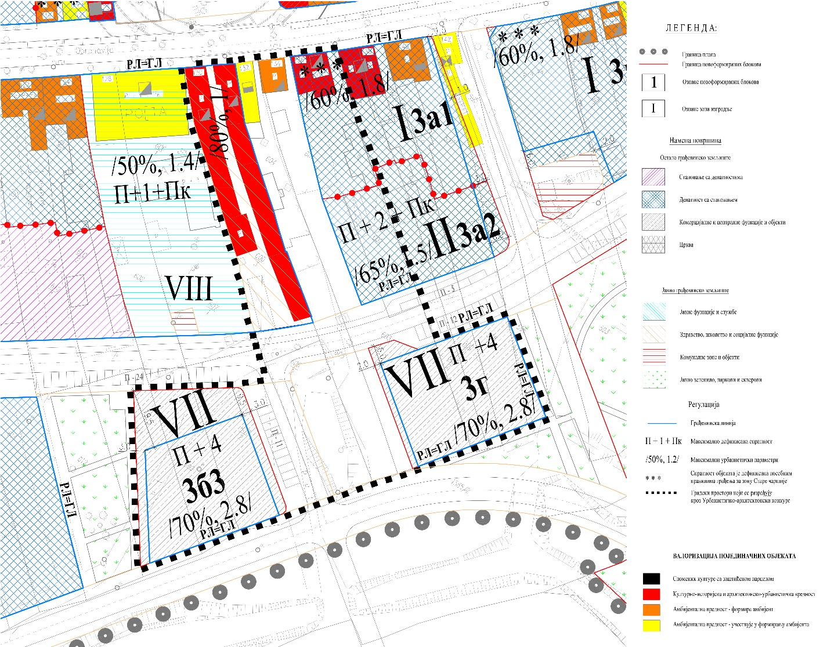

Слика 5. Извод из Плана измена и допуна Плана детаљне регулације централне зоне Обреновца
- План претежне намене, подела на зоне и регулационо-нивелациони план

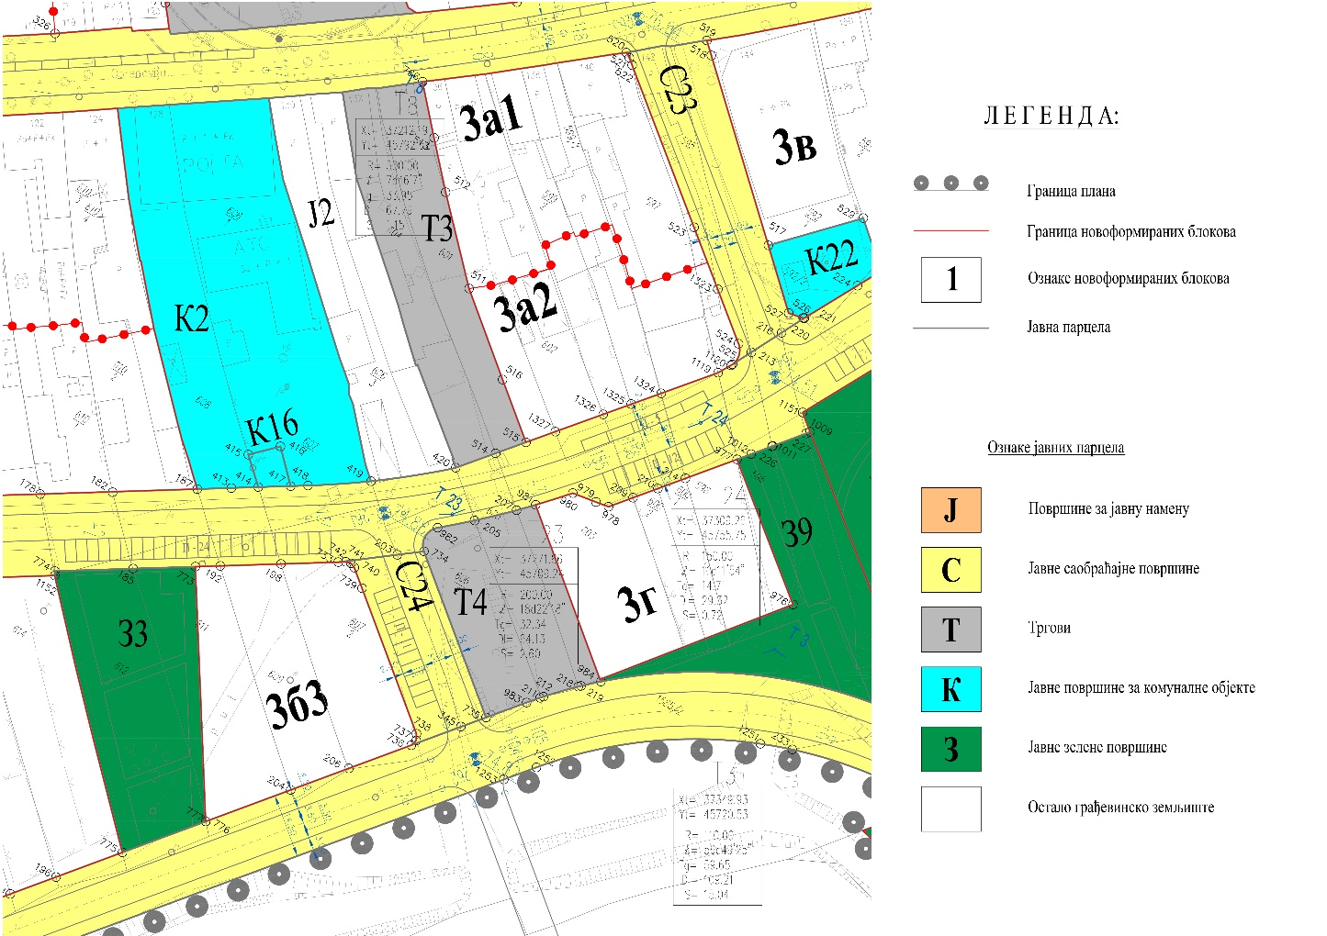

Слика 6. Извод из Плана измена и допуна Плана детаљне регулације централне зоне Обреновца
- Јавно земљиште и саобраћај са регулацијом и нивелацијом

5.1. Намена и начин коришћења земљишта
Грађевинско земљиште је подељено на јавно грађевинско земљиште и остало грађевинско земљиште.
Јавно грађевинско земљиште не може мењати своју основну намену јавног земљишта, могуће су само трансформације једне врсте намене јавног земљишта у другу.

5.1.1. Јавне саобраћајне површине
• тргови и скверови
Тргови и скверови су посебне грађевинске парцеле јавних површина Т1, Т2, Т3, Т4, Т5 као и површине у оквиру регулације колско пешачких улица.
Пешачка зона поред Бање – грађевинска парцела Т3
Паралелно са Бањом, формирати пешачку зону, као јавну површину која повезује нови трг иза Бање са постојећим тргом уз Стару чаршију.
Идејно решење пешачке зоне решити кроз урбанистичко-архитектонски конкурс заједно са простором трга иза Бање. Идејно решење треба да понуди најадекватнији начин активирања приземља контактних грађевинских парцела и функционалну и волуметријску целовитост простора.

Трг иза Бање – грађевинска парцела Т4
У залеђу Ул. Милоша Обреновића, на месту где комплекс Старе Бање излази на нову улицу Бошка Бухе, формирати нови јавни простор - трг, као фокусну тачку која ће повезати нове делове Центра са Бањом и Старом чаршијом. Трг формирају пословни блокови 3б3 и 3г. За ове блокове се препоручује намена хотела, односно, пословно комерцијалног комплекса, без учешћа становања.
Кроз урбанистичко-архитектонски конкурс извршити одабир јединственог идејног решења објеката, како би се у погледу обликовања целине комплекса постигао бољи ефекат, а на нивоу урбанистичког пројекта пожељно је извршити препарцелацију, односно укрупњавање парцела ових блокова.
5.1.2. Остало грађевинско земљиште
- Делатности: пословање, трговина, угоститељство, занатство и услуге
На територији плана грађевинске парцеле у оквиру блокова 3б3, 3г, 23б су намењене за делатности уз могућност да у оквиру њих буде и до 30% становања, као и намена културе и других комерцијалних јавних намена. Није могућа пренамена парцела за делатности, дефинисаних овим планом, у становање као доминантну намену.
Карактеристичне зоне и целине у оквиру плана
VII - Зоне интезивног пословања (делатности) блокови 23б, 3б3 и 3г

Наведени простори су планирани као нове жиже централних активности у Обреновцу, који са околним јавним површинама тргова и скверова представљају нове, атрактивне амбијенте.
5.2. Општа правила уређења и грађења
Правила изградње важе за све зграде у границама плана, и садрже услове за одређивање положаја зграде на парцели - хоризонтална регулација, услове за одређивање вертикалне регулације, услове паркирања, услове озелењавања и урбанистичке показатеље за одређивање капацитета за различите зоне изградње.
За одређивање појединачних максималних капацитета изградње грађевинске парцеле, основна је примена геометријских услова (положај зграде на парцели и вертикална регулација) и потребних паркинга за дефинисани волумен објекта и намену.
Урбанистички показатељи су максимална могућност изградње на парцели, пошто се испуне остали услови.
Изградња, доградња и реконструкција објеката врши се према дефинисаним грађевинским линијама и урбанистичким параметрима у оквиру зона градње. Изузетак представљају угаоне парцеле које могу имати за 10% већи степен изграђености и степен заузетости парцеле.
У оквиру грађевинске парцеле поред слободностојећих, објеката у низу и прекинутом низу могуће је формирати и атријумске објекте уз поштовање свих осталих услова дефинисаних планом.

5.2.1. Спратност
Спратност зграде дефинисана је на нивоу зоне којој припада .
На основу анализе инжењерско-геолошких карактеристика терена - дозвољена је изградња једне подземне етаже (подрум или сутерен). Површина подземних етажа не улази у укупну БРГП.
5.2.2. Положај зграде на парцели
Положај парцеле дефинисан је регулационом линијом контактне јавне површине и разделним границама парцеле према суседним парцелама.
Грађевинска парцела мора имати обезбеђен приступ на јавну саобраћајну површину.
Положај грађевинске линије приказан је у графичком делу елабората, а објекти се граде у границама своје грађевинске парцеле.
Грађевинска линија подземних етажа не сме да прелази границе парцеле.
У деловима централне зоне , грађевинска линија подземних етажа се може поклапати са границама парцеле, без сагласности суседа, с тим да површина подземних етажа не сме да буде већа од 70% површине парцеле, односно да мин. 30% површине парцеле буду незастрте површине.
Одступања делова објеката од овог правила дефинисана су на следећи начин:
- Испади на објектима (еркери, доксати, балкони, улазне надстрешнице без стубова, и сл.) чија се грађевинска линија поклапа са регулационом линијом могу прелазити линију тротоара:
    - максимално 0,6 м од грађевинске линије, ако је тротоар мањи од 3,5 м, и то максимално на 40% површине уличне фасаде, и на минималној висини од 3.2 м изнад тротоара,
    - максимално 0.8м ако је тротоар већи од 3,5 м, а ширина улице већа од 12 м, и то на максимално 50% површине уличне фасаде и на минималној висини од 3.2м изнад тротоара,
    - линија олука, односно крова, према улици не сме прећи линију венца.
Нису дозвољени испусти, осим фасадне пластике, ван грађевинске линије на делу објекта према бочним границама парцела, односно према суседним објектима.
Испади на деловима објеката у непрекинутом низу оријентисани према улици не смеју угрожавати приватност суседних објеката. Хоризонтална пројекција линије испада може бити највише под углом од 45 степени од најближег отвора на суседном објекту.
Код објеката на регулацији, осим Старе чаршије, могуће је повлачење приземља за мaксимално 2м са формирањем колонада или аркада. Уколико се оне спајају код више објеката у низу, пожељно је да аркаде, односно колонаде, имају исту ширину и висину.
5.2.3. Растојања објеката
Објекти на парцели могу бити постављени као слободностојећи објекти, објекти у непрекинутом низу и објекти у прекинутом низу.
Могуће је планирање и изградња више објеката (зграда) на једној парцели. Ако се планира више објеката на парцели укупни капацитети за изградњу парцеле се не могу прекорачити и морају се испоштовати сви други услови везани за растојања објеката од граница парцеле.
Могућа је изградња објекта на граници са бочном суседном парцелом.
При изградњи објеката на међи не сме се угрозити статичка стабилност суседних објеката.

5.2.4. Одређивање коте приземља
Кота приземља новопланираних објеката може бити максимум 1,2 м виша од нулте коте.
Кота приземља новопланираних објеката на равном терену не може бити нижа од нулте коте.
Кота приземља новопланираних објеката на стрмом терену са нагибом од улице (наниже), када је нулта кота нижа од нивелете јавног пута, може бити максимум 1,2м нижа од коте нивелете јавног пута.
На стрмом терену са нагибом који прати нагиб сабраћајнице кота приземља се одређује у тачки са које је остварен прилаз објекту, а према наведеним елементима.
Код нових објеката у чијем приземљу се планира нестамбена намена-пословање, кота улаза може бити максимално 0,2 м виша од нулте коте (коте прилаза), при чему се висинска разлика решава денивелацијом унутар објекта.

5.2.5. Паркирање

Паркирање регулисати у границама парцеле:

- по стандарду 1 стан / 1 ПМ, односно
- 100 м2 БРГП делатности /1 ПМ.
За нове објекте ПМ може бити и гаражно место

5.2.6. Уређење отворених простора
Имајући у виду улогу зеленила у функционисању и изгледу простора предметног плана потребно је максимално где год је могуће задржати постојећи квалитетни фонд зеленила на парцелама. Неуређене зелене површине озеленити и оплеменити.
При реализацији и уређењу нових скверова меродавни су следећи услови:
- уважавати правце пешачког кретања;
- пожељно је да избор материјала и композиција застора буде репрезентативна;
- зеленило треба да буде репрезентативно;
- планирати учешће цветних површина;
- планирати водене површине фонтане или каскаде.
- вртно-архитектонске елемете и мобилијар сквера прилагодити типу сквера.
Скверове треба опремити стандардном инфраструктуром и по потреби системом за наводњавање.
5.2.7. Кровови и кровне равни

Максимални нагиб кровних равни је 35°.
Није дозвољена изградња мансардног крова са препустима, нити он сме, на било који начин да излази из габарита зграде. Новопланирани мансардни кров мора бити пројектован као традиционалан мансардни кров, уписан у полукруг.
Атмосферске падавине одводити са зграде и других непропусних површина на сопствену или јавну парцелу, а не на суседне парцеле.

5.3. Посебна правила за изградњу , обнову и реконструкцију објеката по зонама

5.3.1. VII – Зоне интензивног пословања – блокови 3б3, 3г,23б

За блокове 3б3 и 3г због близине Бање и нових паркова уз Тамнаву, пожељна намена би била хотел или друга компатибилна намена.

У случају делатности која поред запослених, подразумева и већи број корисника (угоститељство, хотел, биоскоп, тржни центар итд.) потребан број паркинг места одређује се према стандардима за конкретну делатност.

5.3.2. Урбанистички параметри у карактеристичним зонама

 | Зона | Блокови | Максимална спратност | Максимални индекс заузетости | Максимални индекс заузетости
VII | Зона интензивног пословања | 3б3, 3г | П+4 | 70% | 2.8

5.4. Урбанистичке опште и посебне мере заштите

5.4.1. Урбанистичке мере за заштиту животне средине

У циљу заштите животног окружења не дозвољава се изградња или било каква промена у простору која би могла да наруши стање животне средине. Односно на територији Плана детаљне регулације није дозвољена намена индустрије, производње и било које друге делатности која угрожава животну средину буком, испуштањем штетних гасова, интензивних, неугодних мириса или на неки други начин.

5.4.2. Урбанистичке мере за заштиту од пожара

Ради заштите од пожара објекти морају бити реализовани према одговарајућим техничким противпожарним прописима, стандардима и нормативима:

5.4.3. Урбанистичке мере за заштиту од елементарних непогода

Ради заштите од потреса објекти морају бити реализовани и категорисани према Правилнику о техничким условима за изградњу објеката високоградње у сеизмичким подручјима (''Сл. лист СФРЈ '', бр.31/81, 49/82, 29/83, 21/88, 52/90 ).

6. САГЛАСНОСТ ЧЛАНОВА ЖИРИЈА НА САДРЖИНУ КОНКУРСНЕ ДОКУМЕНТАЦИЈЕ
У складу са чланом 36. став 6. Правилника о начину и поступку за расписивање и спровођење урбанистичко - архитектонског конкурса, садржину конкурсне документације потврђује Жири:
Чланови Жирија:
1. - председник Жирија;
______________________________________________________________________________________

2. - члан Жирија;
______________________________________________________________________________________

3. - члан Жирија;
______________________________________________________________________________________

4. - члан Жирија;
_____________________________________________________________________________________

5. - члан Жирија;
______________________________________________________________________________________

Заменици чланова Жирија (према редном броју члана Жирија):

1.- заменик председника Жирија;
______________________________________________________________________________________

2.- заменик члана;
______________________________________________________________________________________

3.- заменик члана;
______________________________________________________________________________________

4.- заменик члана;
______________________________________________________________________________________

5. - заменик члана;

_____________________________________________________________________________________

